Manual de usuario

*El juego está disponible para dos jugadores al tiempo, se manejan con las siguientes teclas: Jugador 1(a,d,w,s),jugador 2(4,6,8,5).

\***objetivo**: el objetivo de este juego es obtener el máximo puntaje sin estrellar con los diferentes obstáculos. El juego consta de 5 niveles de dificultad donde cada uno tendrá diferente velocidad.

\***obstáculos**: Existen dos tipos de obstáculos. El primero obstáculo se trata de la mancha de gasolina que sale de manera aleatoria y el segundo obstáculo se trata de tres diferentes carros que van desde la parte inferior y desaparecen en la superior.

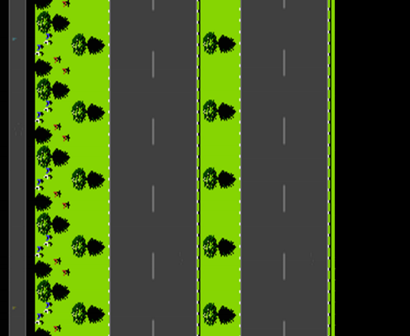 Este es el mapa genera del juego.

C:\Users\KAREN\Desktop\Proyecto programacion1\carroR.png Jugador #1

C:\Users\KAREN\Desktop\Proyecto programacion1\carroR2.pngJugador#2

C:\Users\KAREN\Desktop\Proyecto programacion1\enemigo2.pngC:\Users\KAREN\Desktop\Proyecto programacion1\enemigo1.pngC:\Users\KAREN\Desktop\Proyecto programacion1\carroR.png Carros enemigos

C:\Users\KAREN\Desktop\Proyecto programacion1\mancha.png Mancha de aceite